**Сушко Адам Петров (Suszko Adam Miron)**

23 апреля 1802 г – крещение (НИАБ 136-13-894, лист 46об, №13/1802-р (ориг)).

**НИАБ 136-13-894:** Лист 46об. **Метрическая запись №13/1802-р (ориг).**

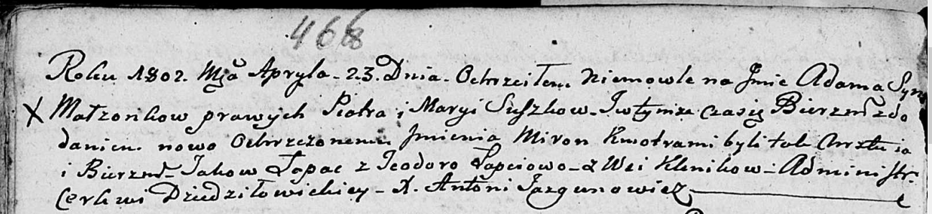

Дедиловичская Покровская церковь. 23 апреля 1802 года. Метрическая запись о крещении.

Suszko Adam Miron – сын родителей с деревни Клинники.

Suszko Piotr – отец.

Suszkowa Maryia – мать.

Łapać Jakow – кум.

Łapciowa Teodora – кума.

Jazgunowicz Antoni – ксёндз.